Министерство образования Республики Беларусь

Учреждение образования
БЕЛОРУССКИЙ ГОСУДАРСТВЕННЫЙ УНИВЕРСИТЕТ
ИНФОРМАТИКИ И РАДИОЭЛЕКТРОНИКИ

Факультет информационных технологий и управления

Кафедра вычислительных методов и программирования

Дисциплина: Основы алгоритмизации и программирования

Отчёт по лабораторной работе №5

ОБРАБОТКА ОДНОМЕРНЫХ МАССИВОВ

Выполнил студент гр. 521703 Т.Р. Меликов

Проверил асс. каф. ВМиП Е.В. Бегляк

Минск 2025

Цель работы

Вариант 12

1й уровень сложности:

Код программы:

#include <iostream>
#include <iomanip>

int main(){
double **a;
int n, m;

std::cout << "Введите количество строк (n) ";
std::cin >> n;
std::cout << "Введите количество столбцов (m) ";
std::cin >> m;

a = new double*[n];
for(int i = 0; i < n; i++) {
a[i] = new double[m];
}

std::cout << "Введите через пробел все элементы";

for(int i = 0; i < n; i++) {
for(int j = 0; j < m; j++) {
std::cin >> a[i][j];
}
}

std::cout << "Введенная матрица:\n";
for(int i = 0; i < n; i++) {
for(int j = 0; j < m; j++) {
std::cout << std::setw(5) << a[i][j] << " ";
}
std::cout << std::endl;
}

int pos = -1;
bool flag = false;
for(int i = 0; i < n; i++) {
for(int j = 0; j < m; j++) {
if(a[i][j] > 0){
pos = i;
flag = true;
std::cout << "Первая из строк, содержащяя хотябы один положительный элемент находится по номером " << i + 1;

break;
}
}

if (flag){
break;
}
}

for(int i = 0; i < n; i++) {
delete[] a[i];
}
delete[] a;
}

Результат выполнения программы:
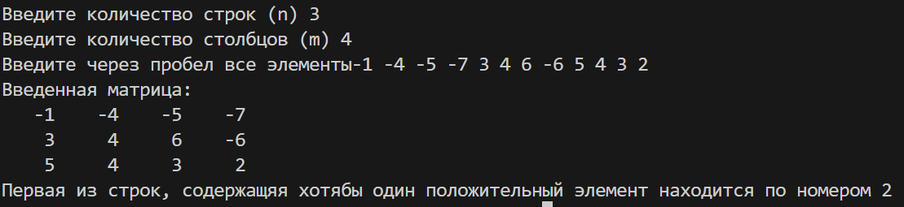

2й уровень сложности:

Кодпрограммы:

#include <iostream>
#include <iomanip>

int main(){
double **a;
int n, m;

std::cout << "Введите количество строк (n) ";
if(!(std::cin >> n)){
std::cout << "Incorrect data input";

return 1;
};
std::cout << "Введите количество столбцов (m) ";
if(!(std::cin >> m)){
std::cout << "Incorrect data input";

return 1;
};

if(n != m){
std::cout << "Incorrect data input";

return 1;
}

a = new double*[n];
for(int i = 0; i < n; i++) {
a[i] = new double[n];
}

std::cout << "Введите через пробел все элементы: ";

for(int i = 0; i < n; i++) {
for(int j = 0; j < m; j++) {
std::cin >> a[i][j];
}
}

std::cout << "Введенная матрица:\n";
for(int i = 0; i < n; i++) {
for(int j = 0; j < m; j++) {
std::cout << std::setw(5) << a[i][j] << " ";
}
std::cout << std::endl;
}

int sum = 0;
for(int i = 1; i < n; i++) {
for(int j = 0; j < i; j++) {
sum += a[i][j];
}
}
std::cout << "Сумма элементов, лежащих ниже главной диогонали: " << sum << std::endl;

int multi = 1;
for(int i = 0; i < n - 1; i++) {
for(int j = 0; j < m - 1; j++) {
multi *= a[i][j];
}
m--;
}
std::cout << "Произведение элементов, лежащих над побочной диогональю: " << multi;

for(int i = 0; i < n; i++) {
delete[] a[i];
}
delete[] a;
}

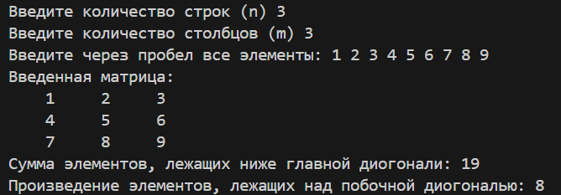
Результат выполнения программы:

